2. Анализ аналогичных программ.

Существует множество аналогов разрабатываемой программы. Например, программа Test Shield и MyTestX. Они работают в двух режимах – режим создания и редактирования теста и режим тестирования. Test Shield позволяет вложить в вопрос изображение или звук, но в остальном возможности этого приложения довольно ограничены.

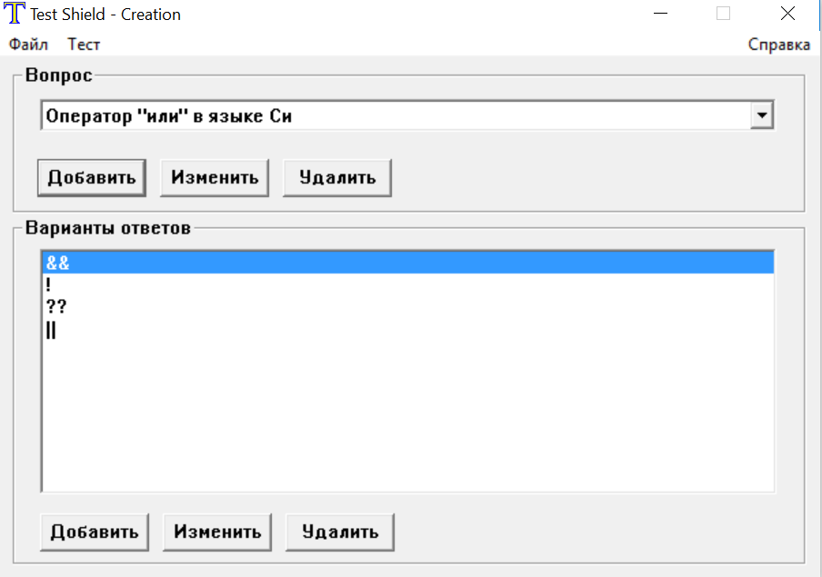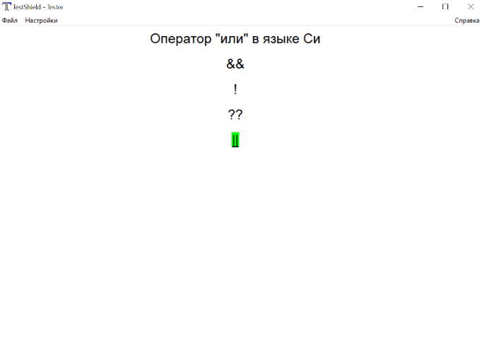

Программа MyTestX предоставляет пользователю широкий функционал. Она поддерживает разные виды тестов: одиночный выбор, множественный выбор, указание порядка, сопоставление, ручной ввод и другие. Есть возможность задавать ограничение по времени и сложность заданий. В приложении включена функция выбора режима тестирования – обучающего, штрафного или свободного. Предусмотрен выбор различных систем оценок. Среди недостатков программы можно отметить отсутствие возможности предварительного просмотра, как будет выглядеть задание в процессе тестирования.

